Sommaire

Éditorial 3
À l’origine de la DREETS 4
Les missions de la DREETS
au service du développement économique et social 6
Une organisation par pôles
adaptée au territoire 10
Infographies sur l’évolution de l’organisation
territoriale de l’État 11
Les points clés de la réforme 15

éditorial
Une expertise et des compétences au cœur des enjeux économiques et sociaux de notre région.
En créant des directions régionales de l’économie, de l’emploi et des solidarités, le gouvernement a souhaité confier à un service unique la conduite des politiques économiques, d’insertion sociale et professionnelle, du travail et de l’emploi, dans toutes leurs dimensions, celles du développement et du soutien comme celles, plus régaliennes, de l’inspection et du contrôle.
Cette réforme réunit deux directions, la DIRECCTE et la DRCS, pleinement engagées dans la gestion des conséquences d’une crise sanitaire qui a démontré, si l’on en doutait, que l’on ne peut dissocier la vitalité économique de la justice sociale, l’efficacité des entreprises du respect de la protection des salariés ou encore de l’application des règles en matière de concurrence et de loyauté des transactions.
Porteuse de grandes stratégies de l’Etat telles que la prévention et la lutte contre la pauvreté, le plan 1jeune-1solution, les volets économiques et cohésion du plan « France relance », la DREETS pourra mobiliser un ensemble considérable d’expertises et de ressources, dont des crédits de l’Union Européenne, au service des projets des territoires, des acteurs de l’économie et de la cohésion sociale.
Dans une région qui détient des atouts majeurs d’attractivité mais que la crise n’a pas épargnée avec un taux de pauvreté supérieur à la moyenne nationale et une hausse sur un an des bénéficiaires du RSA de 12%, la DREETS sera à vos côtés pour initier ou soutenir des réponses globales en direction de publics aussi différents que les entreprises, les jeunes en recherche d’insertion professionnelle, les personnes en situation de précarité ou encore celles bénéficiaires d’une protection internationale, engagées dans un parcours d’intégration.
Enfin, la DREETS, c’est avant tout, la continuité de l’engagement des agents dans le service public et dans ses valeurs.

Jean-Philippe BERLEMONT
Directeur régional

À l’origine de la DREETS

La DREETS reprend les missions des DIRECCTE au niveau régional et celles des DRCS
La réforme de l’Organisation territoriale de l’État (OTE) a transformé au 1er avril 2021 les services déconcentrés de l’État chargés des missions et politiques de l’économie, du travail, de l’emploi et de la cohésion sociale.
Elle a créé la Direction régionale de l’économie, de l’emploi, du travail et des solidarités (DREETS), service
déconcentré commun à trois ministères chargés des affaires sociales de l’économie et des finances, du travail et de l’emploi, qui regroupent les missions :
de la Direction régionale des entreprises, de la concurrence, de la consommation, du travail et de l’emploi (DIRECCTE) ;
de la Direction régionale de la cohésion sociale (DRCS).

SOURCES JURIDIQUES

Circulaire relative à la mise en œuvre de l’organisation territoriale de l’État (cette réforme, initialement prévue à l’horizon 2020, a été reportée en raison de la crise sanitaire.

Cette nouvelle organisation s’appuiera sur l’expertise et les missions de ces directions, garantes du développement économique et social des territoires.
La DREETS pilote, anime et coordonne au sein de la région les politiques publiques qui lui sont confiées.
La DREETS a également une fonction d’appui, de mise en œuvre, d’expertise, ainsi que d’observation et d’évaluation des politiques publiques auprès des DDETS(PP).
Au niveau départemental, l’UD DIRECCTE et la DDCS(PP) sont regroupées au sein des nouvelles directions départementales de l’emploi du travail et des solidarités – DDETS – ou des directions départemen- tales de l’emploi du travail des solidarités et de la protection des populations – DDETS-PP.

Décret n° 2020-1545 du 9 décembre 2020 relatif à l’organisation et aux missions des directions régionales de l’économie, de l’emploi, du travail et des solidarités, des directions départementales de l’emploi, du travail et des solidarités et des directions départementales de l’emploi, du travail, des solidarités et de la protection des populations.

Un interlocuteur unique pour apporter des réponses globales
Alors que la crise expose plus fortement la population et en particulier les plus vulnérables, et que le tissu des entreprises est confronté à des difficultés, cette nouvelle organisation permet d’assurer un dialogue plus simple et plus efficace avec les acteurs compétents en matière de cohésion sociale, d’insertion sociale et professionnelle, de prévention et de lutte contre les exclusions, de développement de l’emploi, de développement et de sauvegarde des entreprises et de politique du travail.
Les agents de la DREETS mettent en œuvre les priorités économiques et sociales du Gouvernement (France relance, le plan « 1 jeune, 1 solution », la protection des plus précaires, la lutte contre les conséquences économiques et sociales de la crise sanitaire, etc.)

La DREETS : un acteur essentiel de la mise en œuvre des plans nationaux et européens

La DREETS assure une mission de territorialisation des politiques publiques. Elle conduit les actions en matière sociale et économique. Les agents mobilisent dans leurs missions différents acteurs via des appels à projets et informent leurs différents publics (entreprises, salariés, associations, partenaires sociaux et collectivités, etc.).
Dans ce contexte, les agents de la DREETS jouent un rôle essentiel pour apporter des réponses aux conséquences économiques et sociales de la crise. Par exemple, ils prennent le relais des agents des DIRECCTE et des DRCS pour mettre en œuvre et piloter la territorialisation du plan France Relance et de la Stratégie de prévention et de lutte contre la pauvreté, tous deux instruments de réponse à la crise.
France Relance œuvre à la réponse économique, sociale et écologique à la crise sanitaire de la Covid-19. Il s’accompagne du plan « 1 jeune, 1 solution », qui vise à offrir une solution aux jeunes qui arrivent sur le marché du travail ou qui sont déjà à la recherche d’un emploi ou d’une formation.
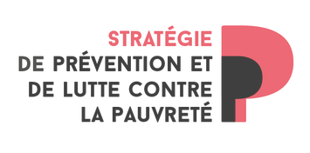
La stratégie de prévention et de lutte contre la pauvreté s’articule autour de 5 engagements : l’égalité des chances ; la garantie des droits fondamentaux des enfants ; un parcours de formation pour tous les jeunes ; des droits sociaux plus accessibles, équitables et incitatifs à l’activité ; un investissement pour l’accompagnement de tous vers l’emploi.
En plus des appels à projet, la contractualisation formalise des engagements collectifs, tels que le plan France Num ou encore « Territoires d’industrie ».
En dehors des plans d’urgence, les agents de la DREETS prennent également en charge la territorialisation de politiques au long cours, comme le Fonds social européen, qui vise à la formation tout au long de la vie et à l’accès à l’emploi durable.

Les missions de la DREETS

Au service du développement économique et social

Les agents de la DREETS sont guidés par l’intérêt général. Dans leurs différents métiers, ils mobilisent des expertises, des dispositifs et des modes d’action complémentaires (par exemple : la DREETS est l’interlocuteur unique dans une approche globale de l’entreprise). Ils agissent dans le cadre d’une action de proximité, de terrain, sur les territoires, en intervenant au contact de l’ensemble des acteurs (entreprises, partenaires sociaux…). Dans leurs actions, ils œuvrent dans le sens le sens d’un progrès économique et social.

Protéger
La DREETS protège les travailleurs, les entreprises (en veillant à la loyauté des relations interentreprises, au
respect de la concurrence et à l’égalité d’accès à la commande publique), les consommateurs (en veillant à la conformité, à
la qualité et à la sécurité des produits alimentaires et non alimentaires et des prestations de service, à la loyauté des transactions), les demandeurs d’emploi et les personnes vulnérables (en situation de handicap, sous protection juridique, personnes sans domicile ou mal logées, enfants protégés, réfugiés…), à travers notamment le développement d’actions d’accompagnement, de contrôle et d’information (à destination des employeurs et salariés ; des plus précaires : mal-logés, sans abri, en situation d’exclusion…). Elle veille ainsi à la protection des droits fondamentaux et à l’application effective du droit.

Accompagner
La DREETS accompagne les acteurs de l’entreprise, les acteurs de l’insertion sociale et de l’insertion profes- sionnelle ainsi que l’ensemble des acteurs des quartiers (associations, bailleurs sociaux, universités, acteurs
de l’économie sociale et solidaire, du développement local…). Cet accompagnement peut porter différents objectifs : l’accès au logement, l’accès à l’emploi, l’intégra- tion des étrangers primo-arrivants, le dialogue social,
les transitions professionnelles, les compétences et la formation professionnelle, les mutations économiques, etc. Elle mobilise l’ensemble des acteurs concernés.

Développer
La DREETS, par ses actions et le déploie- ment de projets partenariaux, favorise l’accès à l’hébergement et au logement, à l’insertion professionnelle, à l’emploi, par l’apprentissage et par l’acquisition ou le maintien des compétences (via des outils de contractualisation). Elle contribue également à développer les territoires, dont les quartiers prioritaires de la politique de la ville et les filières (industrie, numérique
et innovation). Le service économique de l’État en région (SeEr) vise l’insertion des entreprises locales dans les grands projets nationaux (IA, hydrogène, bio-santé, bio-ressources…). L’action de contrôle du bon fonctionnement du marché concourt également au dynamisme économique régional.

L’expertise sur les territoires des agents du ministère de l’Économie, des Finances et de la Relance, du ministère du Travail, de l’Emploi et de l’Insertion et du ministère des Solidarités et de la Santé est unifiée à travers le rassemblement des DIRECCTE et des DRCS. Cela conduit à faire de la DREETS l’administration experte du développement social et économique des territoires, dans les domaines suivants :

Économie
Développement des filières, du numérique et de l’innovation ;
Accompagnement des entreprises, notamment industrielles, dont le soutien aux entreprises en difficulté ;
Sécurité économique ;
Transition économique vers le développement durable ;
Contrôle du bon fonctionnement des marchés et des relations commerciales (notamment lutte contre les retards de paiement) ;
Protection des consommateurs et répression des fraudes ;
Métrologie légale.

Emploi
Développement de l’emploi et des compétences, accès et maintien dans l’emploi, développement et régulation du système de la formation professionnelle et de l’apprentissage ;
Anticipation et accompagnement des mutations économiques, compétitivité et sauvegarde des entreprises ;
Participation aux démarches partenariales et contribution aux projets engagés dans le cadre du Service public de l’insertion et de l’emploi (SPIE) avec l’ensemble des acteurs pour favoriser le retour à l’emploi et l’activité ;
Gestion du Fonds social européen (FSE) et pilotage des organismes intermédiaires ;
Contrôle des acteurs de la formation professionnelle.

Exemples de missions : déploiement des mesures du plan de relance à destination des entreprises, accompagnement des entreprises vers l’industrie du futur, participation
aux stratégies nationales d’accélération visant à la montée en gamme de l’économie française,
comprenant l’adoption des technologies et usages du numérique, etc.

Exemples de missions : sensibilisation sur les métiers de l’apprentissage, animation des réseaux des structures d’insertion par l’activité économique et des entreprises adaptées, indemnisation de l’activité partielle, homologa- tion des plans de sauvegarde de l’emploi, contrôle administratif et financier
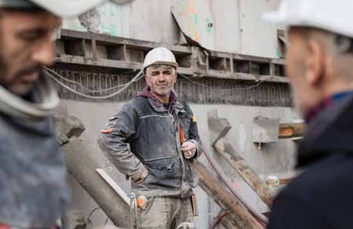
des dispositifs de formation professionnelle, etc.

Travail
Inspection du travail : contrôle de l’effectivité du droit du travail dans tous ses aspects (santé et sécurité, application du code du travail et des conventions collectives, fonctionnement des institutions représen- tatives du personnel, lutte contre le travail illégal, préservation des droits des salariés…) : information et conseil des salariés et des employeurs, contrôle des lieux de travail, médiation dans les conflits collectifs…
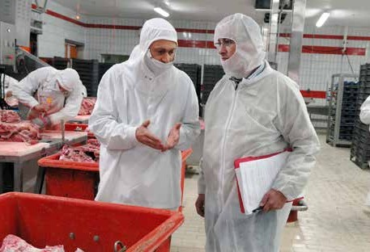
Mise en œuvre de la politique du travail dans la région, notamment pour l’amélioration des conditions de travail, la prévention des accidents et des maladies professionnelles, la promotion de l’égalité profession- nelle, la lutte contre le travail illégal ou la fraude au détachement international de salariés…
Appui au dialogue social et à la négociation collective.

Exemples de missions : renseignement des salariés et des employeurs en matière de droit du travail, lutte contre le travail non déclaré,
intervention en cas d’accident du travail, suivi de l’index
de l’égalité professionnelle, accompagnement des élections professionnelles, protection des représentants du personnel…

L’inspection du Travail : une autonomie conservée
Pour les missions du système d’inspection du travail, la DREETS est placée sous l’autorité de la Direction Générale du Travail, garante de son indépendance. Elle organise et pilote le système d’inspection du travail au plan régional et départemental.

Solidarités
Lutte contre la précarité (veille sociale, mise en œuvre du plan logement d’abord, pilotage des dispositifs d’accès aux logements des réfugiés, prévention des expulsions locatives, résorption des bidonvilles, accès aux droits) ;
Politique de la ville pour la réussite des quartiers et de leurs habitants ;
Protection des personnes vulnérables et inclusion (protection juridique des majeurs, contractualisation avec le département dans le cadre de la protection de l’enfance, inclusion des personnes en situation de handicap, soutien à la politique en faveur des familles) ;
Contrôle et inspection des établissements et services sociaux ;
Formation et certification des professions sociales paramédicales ;
Mise en œuvre de la politique publique d’accueil et d’intégration des personnes étrangères arrivant en France et souhaitant s’y installer durablement ;
Accompagnement des parcours des signataires du Contrat d’Intégration républicaine (CIR).

Exemples de missions : aide alimentaire, domiciliation, formation au numérique et aux démarches en ligne, organisation des Vacances
Adaptées Organisées (VAO) pour les personnes en situa- tion de handicap, déploiement des Points conseil budget
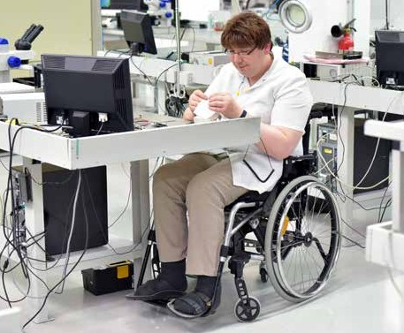
pour lutter contre le surendet- tement, dispositif adultes-relais pour les actions de proximité dans la politique de la ville, médiation sanitaire pour la résorption des bidonvilles…

Les missions de la DREETS : extrait du Décret
du 9 décembre 2020

La direction régionale est chargée :

1° De la politique du travail et des actions d’inspection de la législation du travail […] ;

2° Des actions de contrôle du bon fonctionnement des marchés et des relations commerciales entre entreprises ainsi que des actions de
contrôle dans le domaine de la métrologie légale. Elle concourt à la mise en œuvre des missions de protection économique et de sécurité des consommateurs ;

3° Des actions de développement et de sauvegarde des entreprises […] ;

4° De la politique de l’emploi, de l’accompagnement des transitions professionnelles, de l’anticipation et de l’accompagnement des mutations économiques, […] du développement de l’apprentissage et du contrôle des acteurs de la formation professionnelle ainsi que de la mise en œuvre des programmes du Fonds social européen ;

5° De l’animation et de la coordination des politiques publiques de la cohésion sociale et de leur mise en œuvre, notamment celles relatives à la prévention et à la lutte contre les exclusions, à la protection des personnes vulnérables, à l’inclusion des personnes en situation de handicap, à la protection de l’enfance, à l’accès à l’hébergement et au logement des personnes en situation d’exclusion […] ;

6° De l’expertise et de l’appui technique aux préfets de département, notamment en matière de contrôle et d’inspection des établissements et services sociaux […] ;

7° De la formation et de la certification dans le domaine des professions sociales, ainsi que de la certification dans le domaine des professions de santé non médicales ;

8° Des actions visant, d’une part, à mobiliser et à coordonner les acteurs de l’insertion sociale et professionnelle et du monde économique sur
le parcours des personnes les plus éloignées du marché du travail […] et, d’autre part, à prévenir et à lutter contre les discriminations et à promouvoir l’égalité des chances […].

Une organisation par pôles adaptée au territoire

La DREETS est organisée par grands domaines d’expertise. Au sein de la région Provence-Alpes-Côte d’Azur, elle se structure autour de 4 pôles :

Le Pôle Economie, Entreprises, Emploi et Compétences

Il est chargé de la mise en œuvre de la politique de l’emploi et de la formation professionnelle, à travers la régulation du marché du travail et de ses opérateurs et le développement des compétences des salariés et des demandeurs d’emploi. Il est également en charge des missions de développement économique, en complémentarité avec l’intervention de droit commun de la Région. Il intervient sur le renforcement de la compétitivité des entreprises, l’anticipation et l’accompagnement des mutations économiques, l’accompagnement et la prévention des difficultés des entreprises, et la coordination des acteurs du service public de l’emploi.

Le Pôle Inclusion et Solidarités

Il est chargé de l'animation et du pilotage des politiques régionales de cohésion sociale, en lien étroit avec les préfets de département, dans les domaines de la protection des personnes vulnérables, de la prévention et la lutte contre la pauvreté et notamment la précarité alimentaire, de l'accès à l'hébergement et au logement, de l'intégration des primo-arrivants, de la réduction des inégalités sociales et territoriales, de la prévention et la lutte contre les discriminations. Il assure par ailleurs la mission de certification des professions sociales et paramédicales. Il appuie enfin les préfets de département dans leur mission d'inspection et de contrôle des établissements et services sociaux.

Le Pôle Politique du Travail
Il pilote et met en œuvre la politique du travail de l’Etat en région. Il regroupe l’inspection du travail et les services qui lui sont associés (renseignement, dépôt légal des accords...). Sa vocation est d’améliorer la qualité du travail et des relations sociales sur le territoire régional, à travers 3 missions centrales : assurer l’effectivité du droit du travail dans les entreprises (conseil et contrôle du respect de la législation et de la réglementation du travail), assurer la protection des salariés (favoriser l’amélioration des conditions d’emploi et de travail des salariés, mettre en œuvre les politiques de santé au travail, lutter contre le travail illégal…), développer le dialogue social territorial et dans les entreprises (veiller à la représentation du personnel, prévenir et gérer les conflits collectifs du travail dans les entreprises…)
Le Pôle Concurrence, Consommation, Répression des Fraudes et Métrologie

Il est chargé d’assurer le bon fonctionnement et la loyauté du marché en détectant les pratiques susceptibles d’altérer le jeu de la concurrence (ententes, abus de domination, déséquilibre des relations inter-entreprises, etc.), d’assurer la protection économique et la sécurité des consommateurs, de veiller au respect de la législation et de la réglementation en matière de métrologie légale (instruments de mesures). Dans le secteur agricole, il veille au fonctionnement loyal et sécurisé des marchés, et plus spécifiquement des marchés de production de vins (Paca, Corse, et certaines communes du Gard, de la Drôme et de l’Ardèche) et de fruits et légumes.

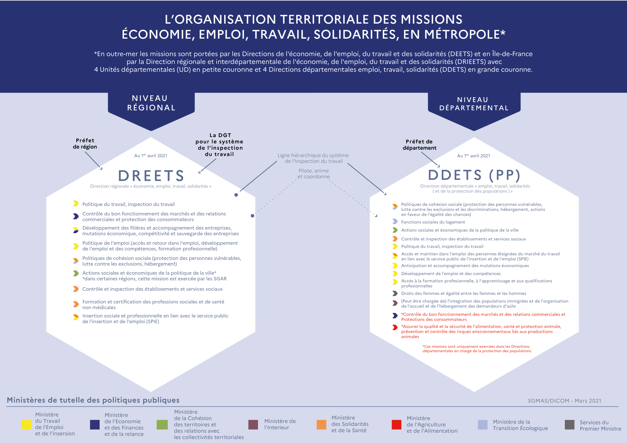
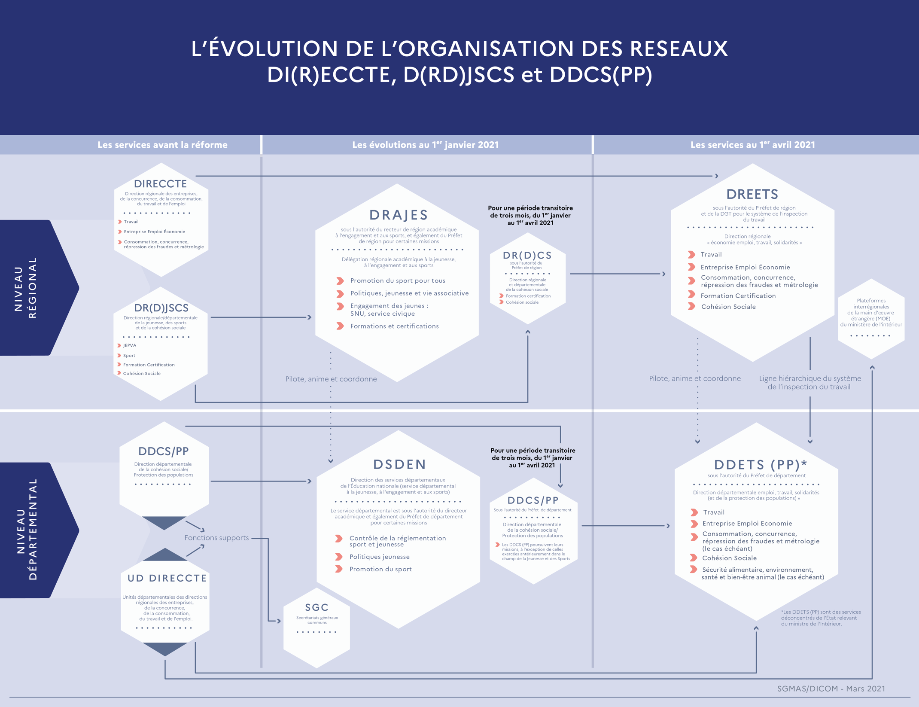

Les points clefs de la réforme

À l’origine de la DREETS : la DIRECCTE et la DRCS
1
La Direction régionale de l’économie, de l’emploi, du travail et des solidarités (DREETS) rassemble les agents et les services de la Direction régionale des entreprises, de la concurrence, de la consommation, du travail et de l’emploi (DIRECCTE) et de la Direction régionales de la cohésion sociale (DRCS).

La continuité des missions au bénéfice des mêmes
2
interlocuteurs
Acteurs de l’entreprise, établissements sociaux, partenaires territoriaux, associations, demandeurs d’emploi… vos contacts au sein de la DIRECCTE et de la DRCS ne changent pas, mais sont rassemblés au sein d’une même direction régionale.

Une approche plus globale de l’insertion
3
Le regroupement des services de la DIRECCTE et de la DRCS permet d’apporter une réponse plus globale aux problématiques d’insertion qui
concernent les populations les plus fragiles, en combinant les expertises autour de l’insertion sociale et l’insertion professionnelle, pour favoriser leur accès à l’hébergement et au logement, à l’insertion par l’activité économique et à l’emploi.

Les missions de la DREETS : 4 grands domaines d’expertise
4
Les missions des DREETS s’organisent autour de 4 grands domaines d’expertise :
> Économie (par exemple, déploiement des mesures du plan de relance à destination des entreprises) ;
> Emploi (par exemple, animation des réseaux des structures d’insertion par l’activité économique et des entreprises adaptées) ;
> Inspection du travail et politiques du travail (par exemple, contrôle des lieux de travail, renseignement des salariés et des employeurs en matière de droit du travail, lutte contre le travail non déclaré, appui au dialogue social) ;
> Solidarité (par exemple, aide alimentaire, domiciliation, etc.).

Protéger, accompagner, développer
5
Au cœur des missions des DREETS, trois ambitions :
> la protection (des travailleurs, des entreprises, des consommateurs, des personnes vulnérables…)
> l’accompagnement (des entreprises et des acteurs de l’insertion sociale et professionnelle, du dialogue social…)
> le développement (des compétences professionnelles, de l’emploi, le développement économique, de l’accès à l’hébergement, au logement, à l’insertion, à l’emploi…).

L’inspection du travail est conservée
6
Pour les missions du système d’inspection du travail, la DREETS est placée sous l’autorité de la Direction Générale du Travail, garante de son indépendance. Elle organise et pilote le système d’inspection du travail.

Contact presse
frederic.bully@dreets.gouv.fr
www.paca.dreets.gouv.fr

